ATIVIDADES DA SECRETARIA MUNICIPAL DE EDUCAÇÃO NO MÊS DE FEVEREIRO DE 2019
19 DE FEVEREIRO – Curso “O Poder da Ação”, com a ministrante Master Coah Liana Moro, para todos os funcionários da Secretaria Municipal de Educação e também da Rede Estadual do nosso município.
O curso visa auxiliar no autoconhecimento e no controle das emoções para oportunizar uma vida mais leve e produtiva.
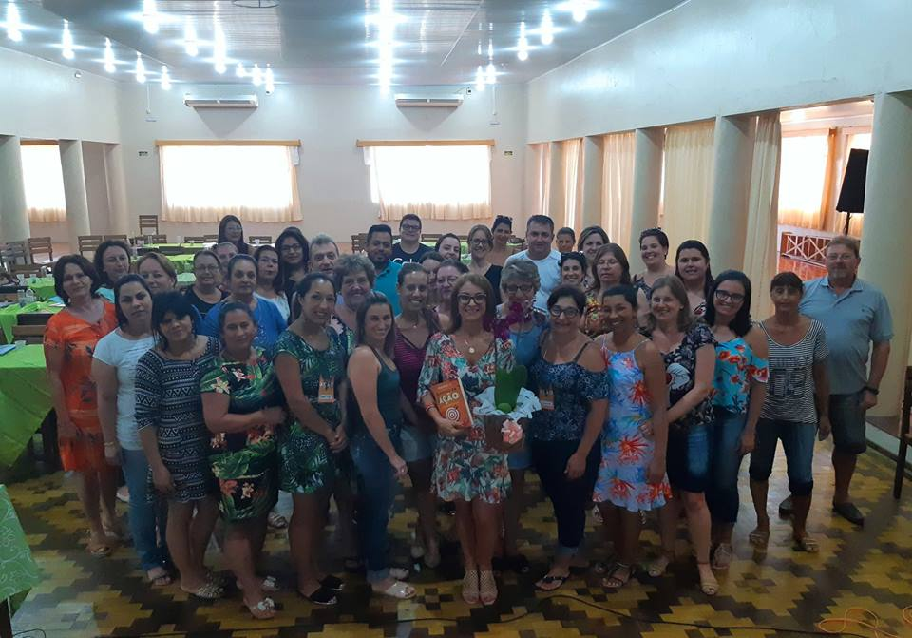
20 DE FEVEREIRO – Formação do Programa União Faz a Vida, voltada para os profissionais da Educação Infantil.
Seguindo com a parceria entre Secretaria Municipal de Educação e SICREDI, o PUFV (Programa União Faz a Vida) ofertou formação continuada aos profissionais que atuam na Educação Infantil. Durante as formações foram realizadas orientações para a formulação no sistema de projetos que serão desenvolvidos durante este ano letivo.

21 DE FEVEREIRO – Formação para profissionais da Educação: “Projeto Educador”.
Formação com foco na pessoa do professor, e no fortalecimento do trabalho em equipe, nas relações dentro e fora do ambiente escolar.

22 DE FEVEREIRO – Reunião de abertura do ano letivo, explanação sobre metas e normas para o bom andamento do ano e os objetivos a serem alcançados.

25 DE FEVEREIRO – Início do ano letivo para as crianças em nossas três escolas municipais: EMEF Antonio Luiz Barchet (1° ao 5° ano), EMEF Tiradentes (Maternal ao 5° ano) e EMEI Dente de Leite Professora Ivani Lourdes Barchet Tessele (Berçário ao Pré B).

